[WP-Logo_Dreieck_2_RGB](http://www.wizpro.com)

**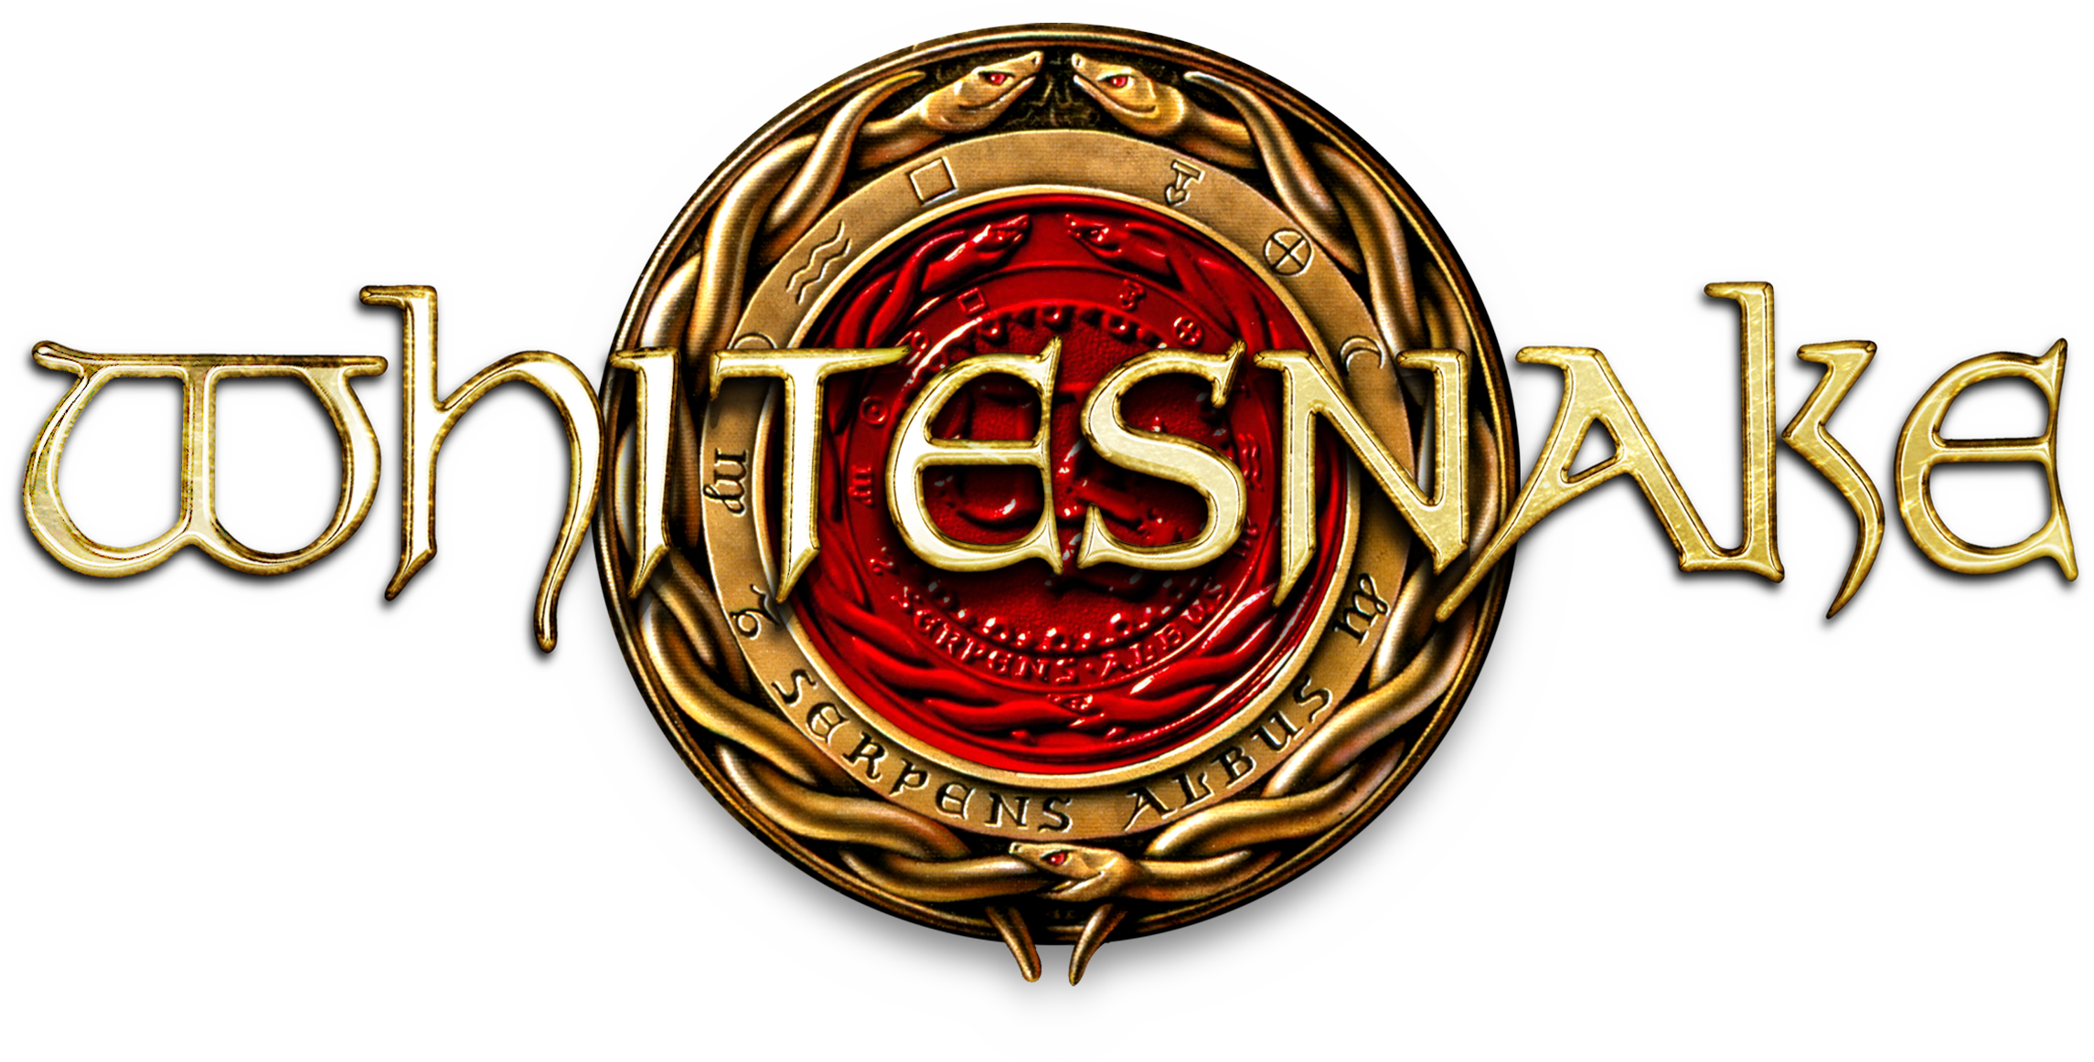***The Greatest Hits Tour 2016*

**David Coverdale’s Whitesnake auf Greatest Hits Tournee in Deutschland  
Einzige Headline Show am 21. Juli 2016 in Oberhausen  
Tickets ab sofort im Presale erhältlich**

Die legendäre Mega-Platin-Rock'n'Roll-Band **Whitesnake**, gegründet von Deep Purple Sänger **David Coverdale,** hat für 2016 Ihre Rückkehr nach Deutschland angekündigt. Unter dem Motto „The Greatest Hits Tour 2016“ zelebrieren **Whitesnake** mit ihren deutschen Fans die größten Hits der Erfolgsalben „Slide It In“, „Whitesnake (1987)“ und „Slip Of The Tongue“. Neben dem bereits angekündigten Auftritt beim ausverkauften Wacken Festival spielen **Whitesnake** am 21. Juli 2016 ihre einzige Headline-Show in der Turbinenhalle in Oberhausen.

Mit ihrer kürzlich beendeten umfangreichen Welttournee zur aktuellen Veröffentlichung „The Purple Album“ (15.5.15/Frontiers Records), beeindruckte **Whitesnake** die Fans weltweit mit einer überwältigenden und vor Energie strotzenden Live Performance, die ihren Höhepunkt in einer ausverkauften Arena-Tournee in Großbritannien mit Def Leppard fand.

Nach seinem Weggang von Deep Purple 1976, gründete **David Coverdale** im Jahr 1978 **Whitesnake** und begann eine Reise, die ihn vom frühen Heavy Blues Rock der späten 70er mit Veröffentlichungen wie „Trouble“, „Lovehunter“, „Ready And Willing“ und „Come An’ Get it“ zum explosiven Hard Rock der 80er Jahre führte. Der überarbeite „Snake“-Sound erschuf Multi-Platin-Werke wie „Slide It In“ im Jahr 1984 und das absolute Mega-Millionen-Smash-Hit-Album Whitesnake (1987).

Sänger **David Coverdale** zur „The Greatest Hits Tour“: „*Wir sind wirklich aufgeregt und freuen uns darauf im Rahmen der „Greatest Hits World Tour'“ in der Turbinenhalle in Oberhausen zu spielen. Nach 40 Jahren des Schreibens und Performen von Rock Musik wird diese Tournee höchstwahrscheinlich mein persönlicher Abschied vom Arena Rock sein.* *Ich fühle mich geehrt, diese unglaubliche Welt, die wir uns teilen, 40 Jahre lang bereist zu haben - mit unvergesslichen Momenten genossen und gefeiert mit Millionen von Menschen. Alle, die diese Reise mit mehr gegangen sind, ich liebe wirklich alle gemeinsamen Erfahrungen genauso wie meinen Job und werde es immer tun. Mehr als vier Dekaden voller Spaß – Vielen Dank!!!“*

**Whitesnake** sind: David Coverdale (Gesang), Reb Beach (Gitarre), Joel Hoekstra (Gitarre), Michael Devin (Bass), Tommy Aldridge (Schlagzeug), Michele Luppi (Keyboard).

Der allgemeine Vorverkauf beginnt am Freitag, dem 12. Februar 2016. Tickets sind unter [www.myticket.de](http://www.myticket.de), [www.ticketmaster.de](http://www.ticketmaster.de) und [www.eventim.de](http://www.eventim.de) sowie telefonisch unter 01806 – 777 111\* oder 01806 – 999 000 555\* (\*20 Ct./Anruf – Mobilfunkpreise max. 60 Ct./Anruf) und bei den bekannten Vorverkaufsstellen erhältlich. Bereits ab Mittwoch, dem 10. Februar 2016 – 10:00 Uhr bieten die Ticketanbieter Myticket, Eventim und Ticketmaster Presales an.

Weitere Informationen unter:  
[www.wizpro.com](http://www.wizpro.com) | [www.whitesnake.com](http://www.whitesnake.com) | [www.frontiers.it](http://www.frontiers.it)

**WHITESNAKE**

### **The Greatest Hits Tour 2016**

### 21.07.16 Oberhausen / Turbinenhalle

### Ausführliche Informationen, Pressematerial, u.v.m. auf [wizpro.com](http://www.wizpro.com/)

### Updates, Specials, u.v.m. auf [facebook.com/WizardPromotions](http://www.facebook.com/WizardPromotions)

[WP-Logo_mitAdresse_RGB](http://www.wizpro.com)